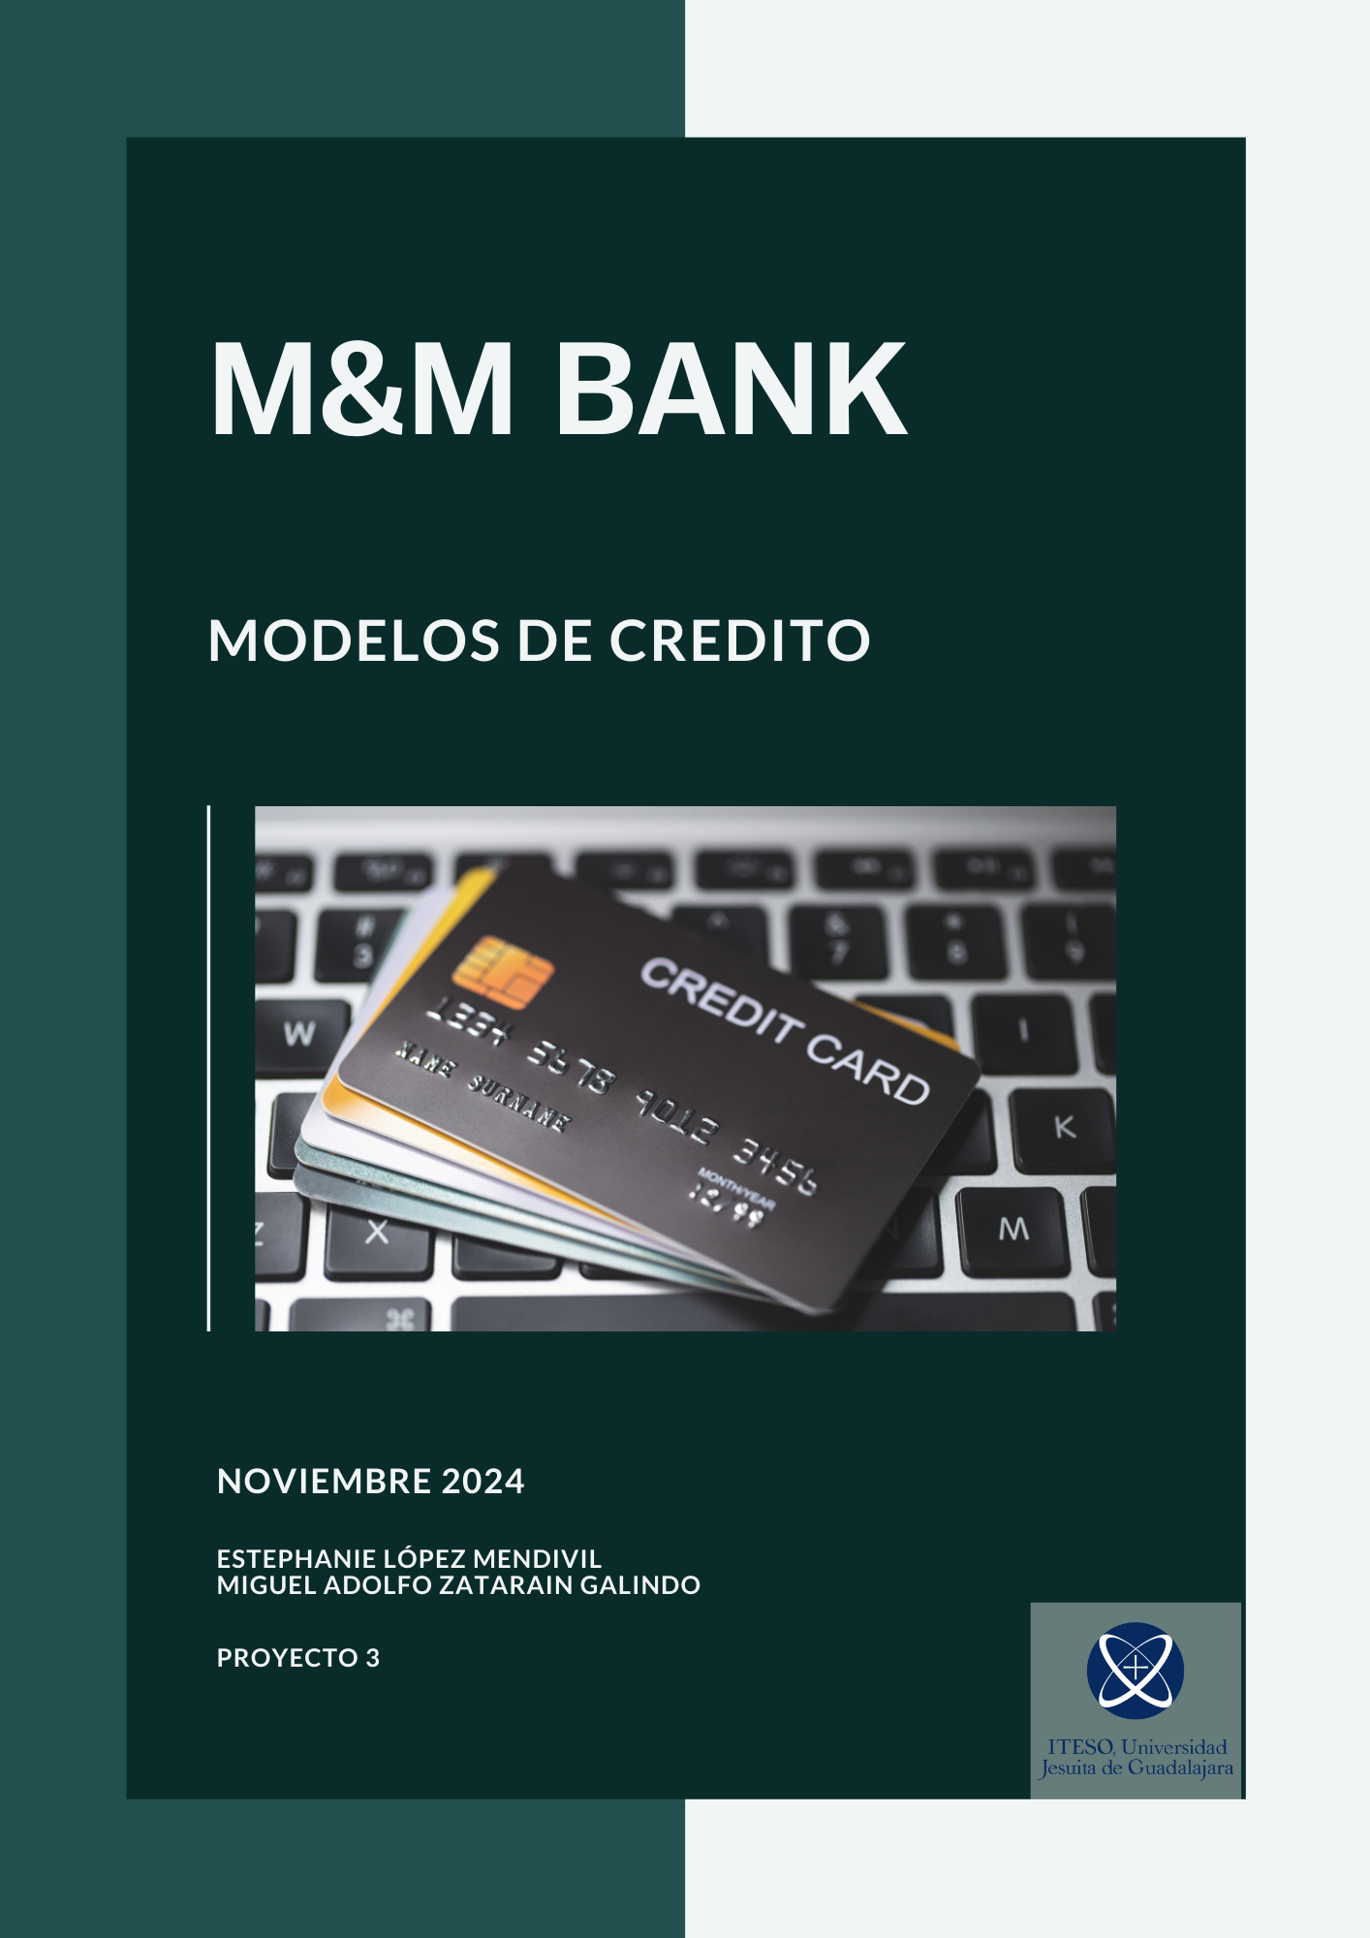

Contenido

Introducción 3

Desarrollo del Modelo 3

Modelo de negocio 4

Estructura de la empresa: 4

Actividades Clave 5

Propuesta de Valor 5

Recursos Clave 6

Relaciones Comerciales 6

Canales de Venta 6

Segmento de Mercado 6

Flujo de Ingresos 7

Estructura de Costos 7

Modelo de Crédito 7

Tasa de interés y margen financiero 9

Costo de Fondeo 10

Margen de Utilidad 10

Validación del Modelo 11

Costos y egresos 12

Aplicación Práctica: 12

Estudio de Mercado 12

Competencia 13

Análisis FODA 13

Fortalezas 14

Oportunidades 15

Debilidades 15

Amenazas 15

Conclusiones: 16

Referencias 17

**Introducción**

En México, la exclusión financiera sigue siendo un problema significativo, afectando especialmente a áreas rurales y poblaciones vulnerables como personas con bajos ingresos. Según nuestra investigación, alrededor del 53% de los adultos no tienen acceso a productos financieros básicos, como cuentas de ahorro o crédito formal. Esto se debe principalmente a bajos ingresos, la falta de historial crediticio y un alto porcentaje de empleo informal, que impacta a más del 55% de los trabajadores del país.

Para abordar este desafío, hemos diseñado un modelo innovador que busca brindar acceso al crédito a personas excluidas del sistema financiero tradicional. Nuestro modelo consiste en ofrecer una tarjeta de crédito basada en un **score alternativo** que evalúa diferentes variables utilizando machine learning aplicado a una base de datos simulada. Este enfoque nos permite evaluar a los solicitantes de manera más inclusiva y efectiva.

El producto está dirigido a personas de clase media, específicamente estudiantes, recién egresados o individuos con estabilidad financiera que carecen de historial crediticio. No consultamos buró de crédito, lo cual facilita el acceso al crédito para quienes tienen poco o ningún historial, a pesar de contar con ingresos constantes y estabilidad laboral.

Nuestro modelo utiliza variables distintas a las empleadas en los sistemas financieros tradicionales, con el objetivo de ofrecer una alternativa atractiva y accesible para los consumidores. Muchas personas enfrentan barreras significativas para obtener un crédito, ya sea porque son jóvenes, han trabajado en la economía informal o no han tenido acceso a servicios financieros. Esta propuesta busca derribar esos obstáculos y generar un impacto positivo, tanto en la vida de los usuarios como en las instituciones financieras, promoviendo la inclusión financiera y fortaleciendo el tejido económico del país.

**Desarrollo del Modelo**

Este modelo de tarjeta de crédito ha sido diseñado para facilitar el acceso a productos financieros a personas que no cuentan con un historial crediticio tradicional o que tienen un historial limitado. Esto permite que aquellos con poco o ningún registro en el buró de crédito puedan acceder a opciones de financiamiento. Según la revista Expansión, “Un 19% de los clientes tarjetahabientes no acceden a los créditos debido a que no tienen un historial crediticio y un 36% no lo hacen porque tienen una mala calificación en el buró de crédito.”

En respuesta a esta problemática, nuestro modelo de negocio utiliza un enfoque innovador basado en la evaluación de los solicitantes a través de variables independientes del historial crediticio tradicional. Estas variables permiten determinar de manera más inclusiva la capacidad de pago y el nivel de riesgo de los clientes, ampliando así las oportunidades de acceso al crédito.

## **Modelo de negocio**

Según la consultoría Joe Moliner, “Un modelo de negocio reúne los métodos y estrategias de los que se vale una empresa para enriquecerse. Es en esta estructura donde define su producto, la manera en que este beneficia a sus clientes y la forma en la que los consigue y los fideliza.”

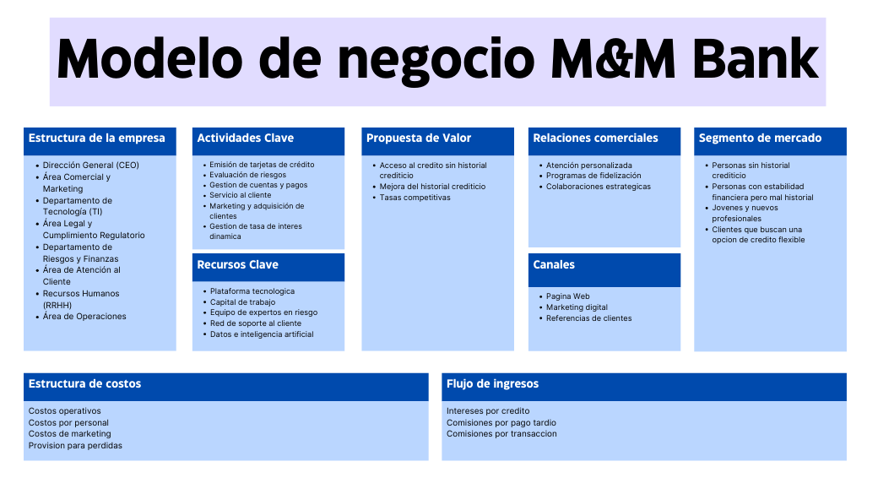En este contexto, nuestro modelo de negocio se basa en la otorgación de créditos mediante tarjetas de crédito sin requerir un historial crediticio previo. Esta propuesta brinda la oportunidad a las personas de construir un historial crediticio desde cero o de mejorarlo en caso de contar con uno desfavorable, contribuyendo así a su inclusión financiera y a su estabilidad económica a largo plazo

### **Estructura de la empresa:**

* **Dirección General (CEO):** La Dirección General es la cabeza de la empresa y se encarga de la estrategia global, la toma de decisiones clave y la gestión de recursos.
* **Área Comercial y Marketing:** El departamento de comercialización y marketing es el que se encarga de atraer y mantener a los clientes, además de diferenciar el producto en el mercado
* **Departamento de Tecnología (TI):** El área tecnológica gestiona la plataforma digital, el sistema de pagos y las herramientas necesarias para ofrecer una experiencia al cliente fluida, segura y eficiente.
* **Área Legal y Cumplimiento Regulatorio:** Este departamento es clave para asegurar que se opere dentro de las normativas legales y regulatorias, especialmente considerando las estrictas reglas en el sector financiero.
* **Departamento de Riesgos y Finanzas:** Este departamento debe establecer procedimientos para evaluar y mitigar riesgos
* **Área de Atención al Cliente:** Este departamento es responsable de la satisfacción y la fidelización de los clientes. Debe garantizar que los usuarios puedan resolver cualquier inconveniente de forma rápida y efectiva.
* **Recursos Humanos (RRHH):** El departamento de Recursos Humanos es responsable de atraer, retener y desarrollar talento dentro de la empresa, garantizando un ambiente laboral positivo y productivo.
* **Área de Operaciones:** El departamento de Operaciones es el responsable de asegurar que todos los procesos de negocio se ejecuten de manera eficiente y sin problemas. Este departamento supervisa el flujo de trabajo diario.

### **Actividades Clave**

* **Emisión de tarjetas de crédito:** Proceso de aprobación y entrega de tarjetas a los clientes.
* **Evaluación de riesgos:** Evaluar a los clientes que no tienen historial crediticio, usando datos alternativos (como ingresos, comportamiento de pago en otros servicios, etc.).
* **Gestión de cuentas y pagos:** Monitorear el uso de las tarjetas y el pago de saldos.
* **Servicio al cliente:** Atender consultas, resolver problemas, y educar a los clientes sobre el uso adecuado del crédito.
* **Marketing y adquisición de clientes:** Atraer a nuevos clientes mediante campañas publicitarias y estrategias de captación.
* **Gestión de la tasa de interés dinámica:** Ajustar las tasas en función del comportamiento del cliente.

### **Propuesta de Valor**

* **Acceso al crédito sin historial crediticio**: Ofrecer a personas sin historial crediticio la oportunidad de obtener una tarjeta y crear un crédito.
* **Mejora del historial crediticio**: Brindar la oportunidad a aquellos con un historial crediticio negativo o limitado de mejorar su puntuación a través del uso responsable de la tarjeta.
* **Tasas competitivas**: Ofrecer tasas de interés anuales entre el 40% y 60% con una tasa promedio de 59.75% en una estructura dinámica, lo que resulta atractivo frente a opciones tradicionales.

### **Recursos Clave**

* **Plataforma tecnológica**: Sistema para la gestión de cuentas, pagos, y análisis de crédito.
* **Capital de trabajo**: Fondos necesarios para financiar los créditos otorgados a los clientes.
* **Equipo de expertos en riesgo**: Profesionales para evaluar el riesgo crediticio y desarrollar modelos predictivos.
* **Red de soporte al cliente**: Personal capacitado para resolver problemas, explicar términos, y brindar orientación sobre el uso de tarjetas.
* **Datos e inteligencia artificial**: Herramientas para analizar el comportamiento del usuario y ajustar las tasas de interés según sea necesario.

### **Relaciones Comerciales**

* **Atención personalizada**: Proporcionar soporte directo al cliente para resolver dudas y ofrecer asesoramiento.
* **Programas de fidelización**: Incentivar a los clientes responsables mediante recompensas o beneficios, como aumentos de límite de crédito o tasas de interés más bajas con el tiempo.
* **Colaboraciones estratégicas**: Establecer acuerdos con comercios para ofrecer descuentos o promociones a los clientes que usen las tarjetas en sus establecimientos.

### **Canales de Venta**

* **Página web y aplicación móvil**: Plataforma principal para que los usuarios soliciten tarjetas, consulten su saldo y gestionen sus cuentas.
* **Marketing digital**: Publicidad en redes sociales y otros canales de marketing en línea para captar clientes potenciales.
* **Referencias de clientes**: Incentivar a los clientes existentes a recomendar el servicio a otras personas.

### **Segmento de Mercado**

* **Personas sin historial crediticio**: Aquellos que nunca han tenido acceso a crédito o han sido excluidos del sistema tradicional.
* **Personas con mal crédito**: Individuos con un historial crediticio dañado que desean mejorar su puntuación.
* **Jóvenes y nuevos profesionales**: Personas que están comenzando su vida financiera y necesitan construir o mejorar su historial.
* **Clientes que buscan una opción de crédito flexible**: Aquellos interesados en una tasa dinámica y en la posibilidad de ajustar su crédito a sus necesidades.

### **Flujo de Ingresos**

* **Intereses por crédito**: Ingresos provenientes de los intereses cobrados por el uso de las tarjetas de crédito.
* **Comisiones por pago tardío**: Ingresos por cargos adicionales si los usuarios no pagan a tiempo.
* **Comisiones por transacciones internacionales**: Ingresos generados por las compras realizadas fuera del país.

### **Estructura de Costos**

* **Costos operativos**: Gastos relacionados con el mantenimiento de la plataforma tecnológica, servidores, y la infraestructura de TI.
* **Costos de personal**: Salarios y beneficios de los empleados que gestionan el negocio, el soporte al cliente, y la evaluación de riesgos.
* **Costos de marketing**: Publicidad y promociones para atraer nuevos clientes.
* **Provisión para pérdidas**: Fondos destinados a cubrir posibles impagos o morosidad de los clientes.
* **Comisiones a socios y proveedores**: Pagos a bancos, plataformas de pago y otros socios comerciales.

## **Modelo de Crédito**

Se empleó una base de datos simulada basada en estadísticas reales, que permitió observar el score crediticio de las personas y sus patrones de comportamiento. Como parte del enfoque de este modelo, se descartaron las variables dependientes del historial crediticio, dado que nuestra tarjeta no toma en cuenta esta condición para su aprobación.

Posteriormente, se aplicó un algoritmo de Random Forest a la base de datos con el objetivo de identificar la relevancia de las diferentes variables en la determinación del score crediticio. Este análisis nos permitió establecer cuáles factores tienen mayor impacto en el cálculo del score, obteniendo los siguientes resultados:

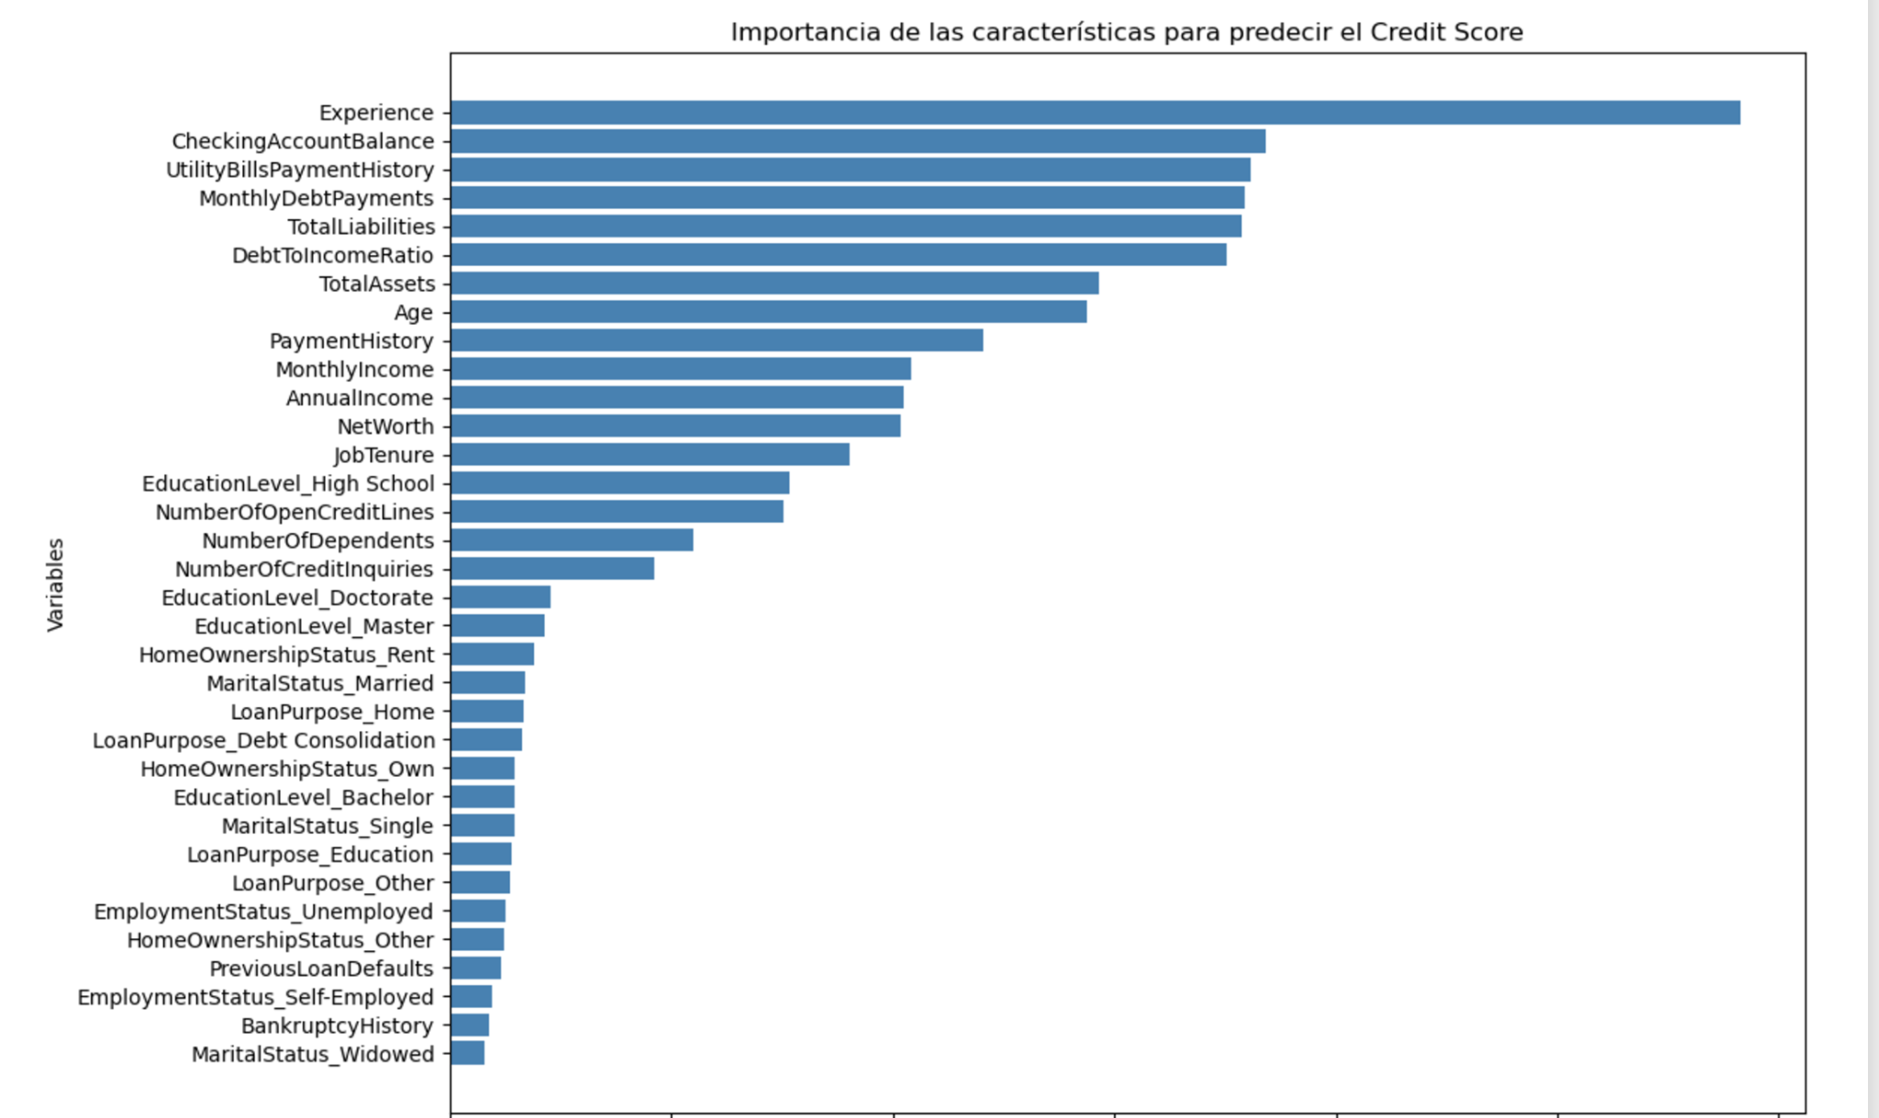

Con base en el análisis realizado, se seleccionaron las variables más relevantes para la penalización dentro del modelo de score crediticio. Estas variables fueron cuidadosamente ponderadas para garantizar que las penalizaciones reflejen con precisión los riesgos asociados con cada solicitante. Las variables seleccionadas son las siguientes:

* **Penalización por Experiencia:** Evaluamos la diferencia entre la experiencia laboral del cliente y la experiencia mínima necesaria para su edad. Si la experiencia es inferior, se aplica una penalización.
* **Penalización por Historial de Pagos de Servicios:** Si el historial de pagos de servicios (como electricidad, agua, etc.) es malo, se aplica una penalización más alta.
* **Penalización por Pagos Mensuales de Deuda:** Si una parte significativa de los ingresos del cliente ya se destina a pagos de otras deudas, se aplica una penalización proporcional.
* **Penalización por Ratio de Deuda a Ingreso:** Si el cliente tiene un ratio alto de deuda con respecto a sus ingresos, se penaliza más, ya que indica una carga financiera grande.
* **Penalización por Activos Totales:** Si el cliente tiene pocos activos en relación con sus ingresos anuales, se penaliza, ya que esto podría indicar una situación financiera inestable.
* **Penalización por Edad:** Las personas muy jóvenes (menos de 18 años) recibirán una penalización.
* **Penalización por Patrimonio Neto:** Si el patrimonio neto es bajo en comparación con los ingresos anuales, también se aplica una penalización.
* **Penalización por Número de Dependientes:** Cuanto mayor sea el número de dependientes, más alta será la penalización.

Para garantizar una evaluación justa, las variables seleccionadas fueron estandarizadas y ponderadas utilizando los resultados del algoritmo Random Forest. Esto permitió asignar un peso específico a cada variable, de manera que la suma de los pesos fuera igual a 1, asegurando coherencia y precisión en las penalizaciones del modelo.

Se estableció un filtro inicial para determinar la elegibilidad de los clientes:

* **Ingreso mensual comprobable:** El cliente debe demostrar un ingreso mayor a 20,000 MXN en su tarjeta de débito.
* **Remanente mínimo:** Al final del mes, debe quedar un remanente mínimo del 5% de sus ingresos en su cuenta bancaria.

A continuación, se presenta una tabla con los valores del score otorgado en función del remanente mensual en la cuenta bancaria:

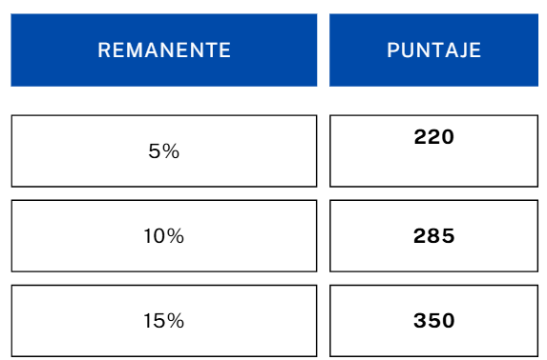

Tras la aplicación del filtro inicial, seguido de las penalizaciones previamente definidas, se logró una aprobación del 2.80% de los solicitantes evaluados. Esto refleja la selectividad del modelo para garantizar un perfil de clientes financieramente responsables y con capacidad de pago.

### **Tasa de interés y margen financiero**

La tasa de interés ofrecida en nuestro producto es dinámica, lo que permite ajustarse en función del comportamiento financiero de cada cliente. Este enfoque busca incentivar buenas prácticas financieras y premiar la responsabilidad crediticia.

Al analizar la competencia, se identificó que la tasa de interés promedio de productos similares es del 59.75% anual. Para diferenciarnos, hemos establecido una tasa dinámica que oscila entre el 40% y el 60%, lo que posiciona nuestro producto como competitivo y atractivo para los usuarios.

### **Costo de Fondeo**

De acuerdo con información publicada en la página oficial de Banxico:

* En 2023, el costo de fondeo bancario más alto fue del 11.50%.
* En 2024, este costo ha disminuido ligeramente, situándose en torno al 10.34%.

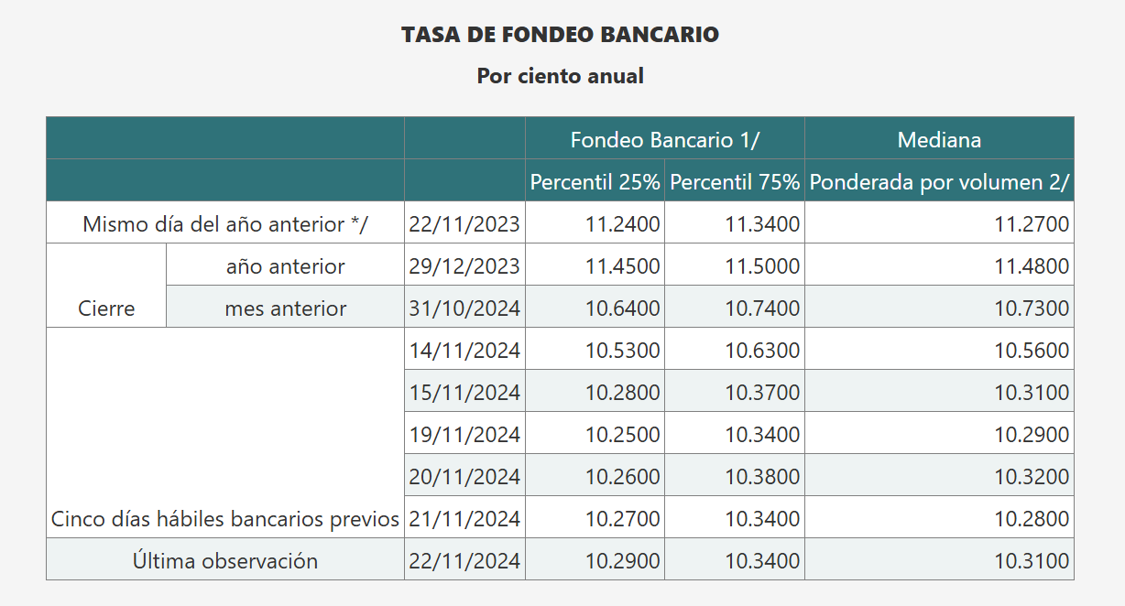

Tabla obtenida del sitio web oficial de Banxico

Para garantizar la rentabilidad del modelo y atraer inversionistas, hemos definido una tasa de fondeo de 14%, asegurando un margen suficiente para operar con competitividad en el mercado.

### **Margen de Utilidad**

La tasa de interés inicial que se asigna a cada cliente se determina en función del puntaje obtenido durante el proceso de aprobación. Con esta estrategia, nuestro margen de utilidad bruta se sitúa entre el 26% y el 46%, dependiendo de la tasa asignada.

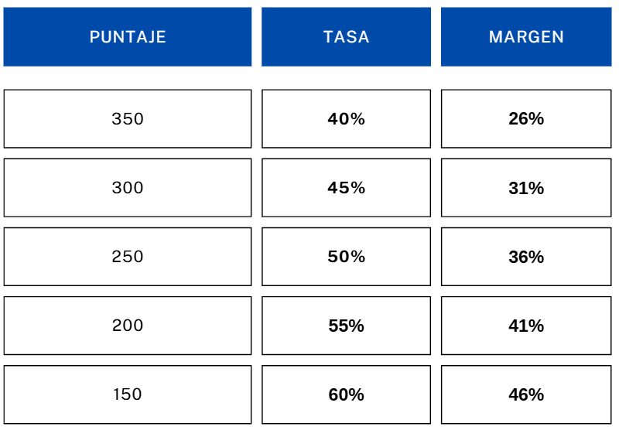

Nuestra tarjeta de crédito ofrece una tasa de interés dinámica, lo que significa que si el cliente demuestra un buen comportamiento (pago puntual, uso responsable del crédito, etc.), su tasa de interés puede disminuir con el tiempo. Además, ofrecemos un cashback como parte del modelo, lo que permite a los clientes obtener un porcentaje de su gasto de vuelta. El costo de fondeo para la tarjeta será del 14%, lo que cubre los costos de ofrecer crédito. Sin embargo, la tasa mínima que podemos cobrar es del 40%. Esto asegura que, incluso con tasas dinámicas, el negocio se mantenga rentable.

**Validación del Modelo**

Se validó el modelo con una base de datos que contenía información de 100,000 personas, en la cual implementamos nuestro modelo de negocio, resultando en una aprobación de crédito del 2.80% de los solicitantes.

A continuación, se analizaron cuatro escenarios diferentes, en los cuales se evaluó el uso de la tarjeta de crédito a diversas capacidades: 10%, 20%, 30% y 100%. El objetivo de este análisis fue evaluar las utilidades brutas que la empresa podría obtener, considerando tanto la tasa de interés aplicada en el momento de la apertura del crédito como la tasa de fondeo del 14%. Los resultados obtenidos de estos escenarios fueron los siguientes:

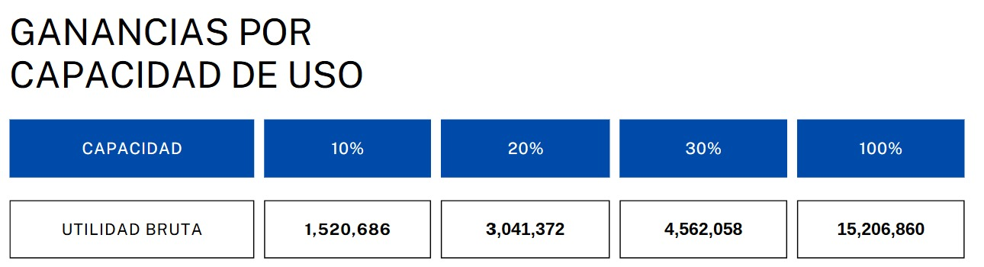

Esta utilidad es calculada únicamente tomando en cuenta la utilidad por tasa de interés. Sin embargo, adicionalmente se cobra una tarifa del 1% sobre cada transacción realizada con la tarjeta de crédito. Esta tarifa se aplica de manera constante en todas las transacciones, lo que representa un ingreso adicional para la empresa.

## **Costos y egresos**

Nuestros gastos y egresos comprenden diversos rubros esenciales para el funcionamiento y crecimiento de nuestra operación, tales como gastos de operación, egresos por sueldos, adquisición de licencias Visa/MasterCard, inversión en tecnología para el desarrollo y mantenimiento de nuestra plataforma tecnológica, y gastos fijos asociados a cada sucursal. Sin embargo, no nos es posible proporcionar cifras detalladas para cada uno de estos conceptos en este momento, ya que resulta indispensable realizar un análisis más exhaustivo del negocio para obtener datos precisos y fundamentados.

# **Aplicación Práctica:**

### **Estudio de Mercado**

En México, una proporción considerable de la población no está integrada al sistema financiero formal, lo que implica una ausencia de historial crediticio. Los datos más relevantes son los siguientes:

**Población sin historial crediticio:** Aproximadamente el **53% de los adultos mexicanos no tienen acceso a servicios financieros formales** como cuentas bancarias o créditos, lo que se traduce en más de 50 millones de personas. Esto incluye tanto a personas que utilizan efectivo para sus transacciones como a quienes no han tenido acceso a herramientas financieras tradicionales.

**Buena salud financiera sin acceso al crédito:** Entre un **30% y 40% de la población no bancarizada tiene ingresos regulares y capacidad de pago**, pero carece de productos financieros debido a barreras como la falta de historial crediticio. Esto representa entre **15 y 22 millones de personas con buena salud financiera**, lo que las convierte en un mercado potencial para servicios financieros inclusivos.

### **Competencia**

El mercado de tarjetas de crédito en México, al igual que en otros países, es altamente competitivo, con productos diseñados para atender a diversos perfiles de clientes. Dentro de este panorama, nuestro nicho de mercado se enfoca en personas jóvenes, recién egresados o individuos que, por diversas razones, no han logrado construir un historial crediticio.

Aunque existen productos en México dirigidos a un segmento de mercado similar, estos generalmente consideran el historial crediticio como un requisito, aunque con criterios más flexibles para facilitar el acceso a aquellos que están comenzando en el mundo financiero. Algunas de las tarjetas más utilizadas actualmente en este nicho son:

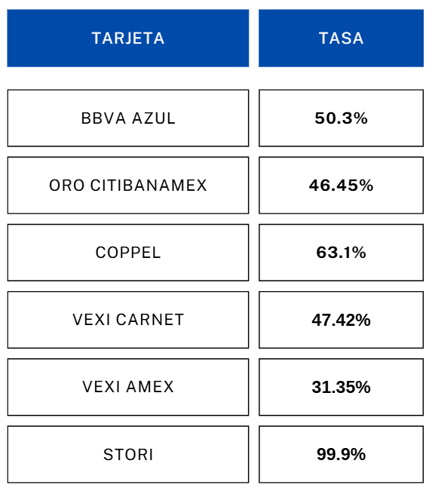

Esta competencia refuerza la necesidad de diferenciar nuestra propuesta con características únicas para atraer y fidelizar a este público objetivo. Además, al estar enfocados en este nicho específico, buscamos ofrecer una solución que no solo sea accesible, sino también beneficiosa a largo plazo para los clientes, ayudándoles a construir un historial crediticio y una base financiera sólida desde el inicio de su vida adulta.

**Análisis FODA**

El análisis FODA es una herramienta estratégica que permite evaluar las fortalezas, oportunidades, debilidades y amenazas de un modelo de negocio. En este caso, se aplicó al modelo de tarjetas de crédito basado en un score alternativo, diseñado para atender a personas sin historial crediticio o con acceso limitado al sistema financiero. Este enfoque busca aprovechar un nicho de mercado desatendido, ofreciendo soluciones innovadoras que promuevan la inclusión financiera y, al mismo tiempo, aseguren la sostenibilidad económica del negocio. A continuación, se presenta el análisis detallado de los factores internos y externos que influyen en la implementación y éxito de este modelo.

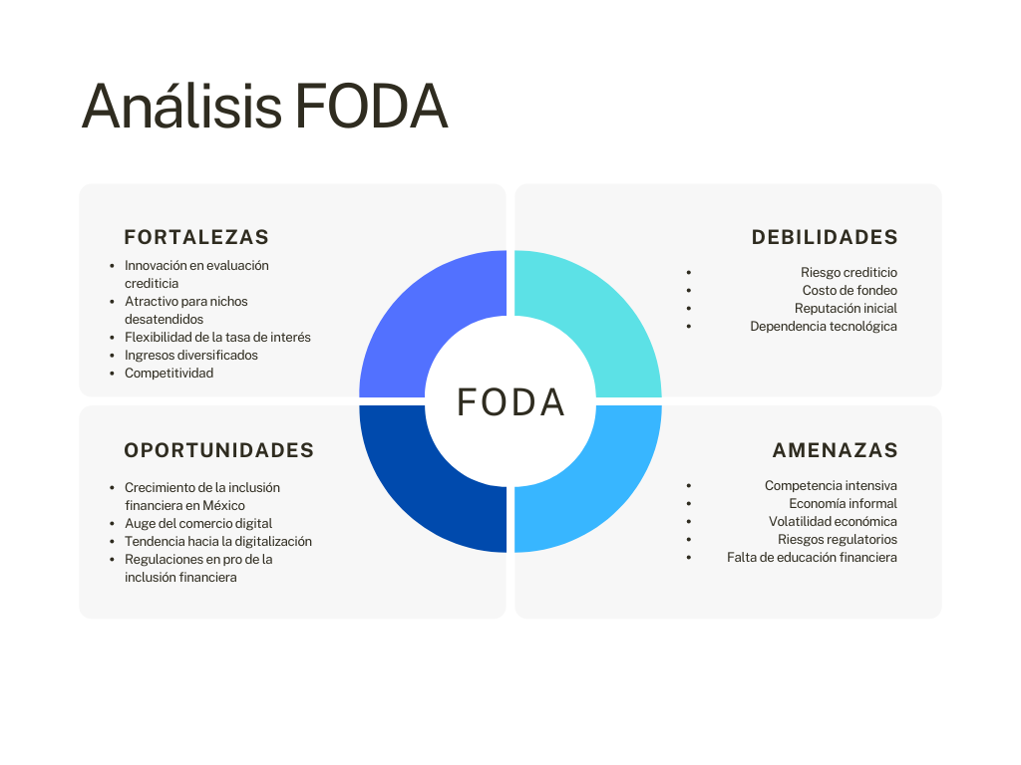

**Fortalezas**

**Innovación en evaluación crediticia:** Uso de un modelo alternativo basado en variables no tradicionales y machine learning, lo que permite atender a clientes sin historial crediticio.

**Atractivo para nichos desatendidos:** Enfoque en jóvenes, recién egresados y personas sin experiencia financiera, un segmento históricamente excluido del crédito formal.

**Flexibilidad de la tasa de interés:** Tasa dinámica que premia el buen comportamiento financiero, incentivando la responsabilidad crediticia.

**Ingresos diversificados:** Generación de ingresos tanto por tasas de interés como por tarifas del 1% sobre transacciones realizadas.

**Competitividad:** Margen de utilidad atractivo (26%-46%) y tasas alineadas con las condiciones del mercado, asegurando rentabilidad y diferenciación frente a competidores.

**Oportunidades**

**Crecimiento de la inclusión financiera en México:** Según estadísticas, más del 50% de la población adulta no tiene acceso a servicios financieros básicos, lo que representa un mercado sin explotar.

**Auge del comercio digital:** Incremento en el uso de tarjetas de crédito para compras en línea, facilitando la penetración del producto en el mercado.

**Tendencia hacia la digitalización:** Potencial para implementar estrategias tecnológicas que faciliten la adquisición y el uso de las tarjetas.

**Regulaciones en pro de la inclusión financiera:** Posibilidad de alinearse con políticas gubernamentales y de organismos internacionales que promuevan el acceso al crédito.

**Debilidades**

**Riesgo crediticio:** Aprobación inicial del 2.80% refleja una alta selectividad; sin embargo, al no usar historial crediticio tradicional, puede haber mayor incertidumbre en la recuperación del crédito.

**Costo de fondeo:** Una tasa de fondeo del 14% puede limitar la flexibilidad para ofrecer tasas más competitivas en ciertos escenarios.

**Reputación inicial:** Al ser un modelo novedoso, puede enfrentar escepticismo de inversionistas y consumidores hasta demostrar resultados sólidos.

**Dependencia tecnológica:** El éxito del modelo está altamente ligado a la efectividad del algoritmo de machine learning y la calidad de los datos simulados o reales.

**Amenazas**

**Competencia intensiva:** Existencia de productos similares con propuestas atractivas, aunque dependientes del historial crediticio.

**Economía informal:** Gran parte de la población objetivo carece de ingresos comprobables, lo que podría limitar la adquisición de clientes.

**Volatilidad económica:** Cambios en las tasas de interés de referencia o en el poder adquisitivo de los clientes pueden impactar la rentabilidad del negocio.

**Riesgos regulatorios:** Modificaciones en normativas de inclusión financiera o regulaciones bancarias pueden aumentar costos o dificultar operaciones.

**Falta de educación** **financiera:** Algunos clientes objetivo podrían no comprender completamente los términos y condiciones, generando problemas de cobranza o insatisfacción.

Este modelo de negocio tiene un fuerte potencial para cubrir una necesidad no satisfecha en el mercado mexicano, impulsando la inclusión financiera. Sin embargo, debe gestionar cuidadosamente los riesgos asociados al crédito y al escepticismo inicial, mientras aprovecha las oportunidades del entorno digital y regulatorio. La implementación exitosa dependerá de mantener un equilibrio entre accesibilidad para los clientes y rentabilidad para la empresa.

**VaR = 5936913.887823134 REVISAR ESTA ALTISIMA**

# **Conclusiones:**

En conclusión, el modelo de negocio propuesto para la tarjeta de crédito se presenta como una solución innovadora y accesible para un nicho de mercado que enfrenta barreras significativas para acceder a productos financieros tradicionales. Al utilizar un modelo basado en un score alternativo y no requerir historial crediticio, brindamos la oportunidad a personas jóvenes, recién egresados y aquellos sin experiencia financiera previa para obtener su primer crédito. La validación del modelo con una base de datos simulada de 100,000 personas resultó en una aprobación del 2.80%, lo que refleja un enfoque selectivo y responsable en la aprobación de créditos.

El análisis de diferentes escenarios de uso de la tarjeta demuestra que el negocio tiene un potencial de rentabilidad significativo mediante el cobro de intereses dinámicos y el cargo adicional de una tarifa del 1% por transacción, lo que mejora las utilidades brutas de la empresa. La inclusión de una tasa de fondeo del 14% garantiza la viabilidad financiera del modelo, mientras que el margen de utilidad bruta fluctúa entre el 26% y el 46%, dependiendo del comportamiento del cliente.

A través de esta propuesta, no solo se busca generar ganancias, sino también impactar positivamente en la vida financiera de los usuarios, ayudándoles a construir su historial crediticio de manera responsable y ofreciéndoles herramientas para un mejor manejo de sus finanzas personales. Con un mercado de tarjetas de crédito cada vez más competitivo en México, nuestra propuesta se destaca por su flexibilidad, accesibilidad y atractivo para consumidores con perfiles de riesgo moderado. Esto nos permite diferenciar nuestra oferta y posicionarnos como una alternativa viable y beneficiosa tanto para los clientes como para los inversionistas.

**Referencias**

BBVA. (n.d.). *Tasa de interés de la tarjeta de crédito: ¿Qué es y cómo funciona?*. Recuperado el 24 de noviembre de 2024, de<https://www.bbva.mx/educacion-financiera/creditos/tdc-tasa-de-interes-tarjeta-de-credito.html>

La Jornada San Luis. (2023, 26 de octubre). *Exclusión financiera sigue siendo una realidad en México: SHCP*. Recuperado el 24 de noviembre de 2024, de<https://lajornadasanluis.com.mx/economia/exclusion-financiera-sigue-siendo-una-realidad-en-mexico-shcp/>

Marcos Méndez, L. E. (2022, mayo 16). *Mexicanos sin créditos, pero con deudas*. Expansión. Recuperado de<https://expansion.mx/economia/2022/05/16/mexicanos-sin-creditos-deudas>

Joe Moliner. (s. f.). *Modelo de negocio. Definición y ejemplos*. Recuperado de<https://www.joemoliner.com/blog/modelo-de-negocio/>

NEGI. (2023). Cifras de inclusión financiera en México. Recuperado de https://www.swissinfo.ch/eng/

Revista IMEF. (2023). Inclusión financiera y sus retos en México. Recuperado de https://www.revista.imef.org.mx/

Banco Mundial. (2021). Informe sobre inclusión financiera global. Recuperado de https://www.worldbank.org/ext/en/home